第155回学校体育研究同志会全国研究大会（冬大会）お知らせ　　　　　　主催：学校体育研究同志会

〈大会テーマ〉

みんな悩んで教師になろう！

〈第一章〉講座『えっ？それってどういうことですか？』

「むず冬」という言葉を知っていますか？「冬大会は何かと難しい」の略です。「こんな年末にわざわざ足を運んでまで」…そんな嘆きの声にお応えして，今年の冬大会は大幅にリノベーションします！

　題して「みんな悩んで教師になろう！」。今年はその〈第一章〉として，聞いてみたいけど聞けなかったこと，今さらこんなこと聞いてもいいのかなという思いを払拭するためのベテラン勢を講師とし，多様な講座を盛りだくさんに用意しました。

「むずかしいことをやさしく，やさしいことをふかく，ふかいことをおもしろく」（井上ひさし）をモットーに，新たな実践創造の種を蒔く大会にします。支部，ブロック，分科会で声をかけあってご参加ください。

|  |  |  |  |  |  |  |  |  |  |  |  |  |  |
| --- | --- | --- | --- | --- | --- | --- | --- | --- | --- | --- | --- | --- | --- |
|  | 10:00 　12:00 13:00　13:30 　　 15:0015:30 　 　17:00 18:00 19:00 | | | | | | | | | | | | |
| 27日 |  | | ☆教師のための  実践力パワーアップ講座  Aみかぐら  Bからだつくり | | 冬大会受付  昼食 | 開会  研究局  発題 | 共通講座  同志会の  歴史講座 | 休憩 | | 講座①  ８講座から選択 | 世  話  人  会 | 入浴 | 大交流会 |
| 28日 | 朝食 | 講座②  ８講座から選択 | | まとめ  全体会 | 昼食 | ③同志会ユース企画  こんな同志会がええなあ | | | 解散  ※**太線で囲んだところが１コマです。** | | | | |
|  | 9:00 11:00 　12:00 　13:00　 　 15:00 | | | | | | | | | | | | |

期　日：2017年12月27日（水）～28日（木）（26日午後は、全国委員会です）

会　場：ホテルシーパレスリゾート　愛知県豊橋市神野新田町字ミノ割１－３（☎0532-32-8811）

宿泊費:10000円　参加費:5000円 [１コマにつき2000円]【大交流会費は、別途徴収】

★**申し込み方法12月7日までに！**申込書を**井上佳昭**宛にＦＡＸするか、学校体育研究同志会ＨＰより、申込書をダウンロードして、井上宛にメールに添付してお申込みください。

メール： [jimmy.i@mbh.nifty.com](mailto:jimmy.i@mbh.nifty.com)

ＦＡＸ：042-794-6312

**★**尚，27日午前中の**「教師のための実践力パワーアップ講座」**は実技を行います。**別途1000円**が必要となります。運動できる服装でお集まりください。

問い合わせ先：事務局 児玉 望

メール：[k.nozomu@jcom.home.ne.jp](mailto:k.nozomu@jcom.home.ne.jp)

携帯：090-9813-0378

|  |  |  |
| --- | --- | --- |
| 講座名 | | 講師 |
| 共通 | 同志会の歴史ってどんなの?講座 | 丸山 真司 |
| 1 | 学習を助ける教材・教具づくり講座 | 久保　健 |
| 2 | 感想文をどう綴らせ，どう読み取るか講座 | 矢部 英寿 |
| 3 | 実践記録とは何か講座 | 澤 豊治 |
| 4 | 時代を切り拓いた実践講座 | 森 敏生 |
| 5 | より強く，より面白く，より主体的な部活動講座 | 堀江 なつ子  神谷 拓 |
| 6 | 体育理論の面白教材講座 | 成瀬 徹 |
| 7 | 障害児体育の授業づくり講座 | 大宮とも子 |
| 8 | 健康教育講座 | 上野山小百合 |
| 同志会ユース企画「こんな同志会がええなあ」 | | 玉腰 和典 |

※講座①②ともに同じものを開催。一人２講座を選択可能。

講座世話人を随時募集中（特典あり）。

2018年滋賀大会成功への礎をつくる大会にします。いざ豊橋へ！！いざ滋賀へ！！

**★２０１７年冬大会・全国委員会参加申込書**

|  |  |  |  |  |  |  |  |  |  |  |  |  |  |  |  |
| --- | --- | --- | --- | --- | --- | --- | --- | --- | --- | --- | --- | --- | --- | --- | --- |
| 氏名 | ふりがな | | | | | 支部 | | 性別 | | 校種○をつける | | | | | 会員 |
|  | | | | |  | |  | | 支援･保･幼･小･中･  高･大･学生･他 | | | | | 未会員 |
| 連絡先 | ＊提案集送付先住所（締め切りまでに申し込んだ方には、提案集を郵送します） 〒 | | | | | | | | | | | | | | |
| 自宅ＴＥＬ | | | | | | | | | | | | | | |
| 携帯ＴＥＬ【＊当日連絡のつく番号】 | | | | | | | | | | | | | | |
| **＊大会参加費** 　 （↓○をして下さい） | | | | | | | | | | | | | | | |
| 12/26 | 午後 | | 全国委員会（支部代議員） | |  | | 参加費（学生は半額） | | | | | | | | 金額 |
| 12/27 | 午前 | | パワーアップ講座 | |  | | パワーアップ講座1000円【全国委員会参加者は無料】 | | | | | | | | 円 |
| 12/27 | 午後 | | **冬大会①** | |  | | 冬大会：3コマ　5000円 | | | |  | |  | |
| 12/28 | 午前 | | **冬大会②** | |  | | 冬大会：2コマ　4000円 | | | |  | |  | |
| 12/28 | 午後 | | **冬大会③** | |  | | 冬大会：1コマ　2000円 | | | |  | |  | |
| **＊宿泊（交流会参加有無）**　（↓○をして下さい　　　　　　　↓　） | | | | | | | | | | | | | | | |
| 12/26　全国委員会参加者等 | | | | |  | | 10000円2食付き | | |  | | 6700円朝食のみ | | | 金額 |
| 12/27　冬大会参加+交流会参加 | | | | |  | | 13300円（交流会＋朝食） | | |  | | 7800円交流会のみ | | | 円 |
| 12/27　冬大会参加+交流会不参加 | | | | |  | | 10000円2食付き | | |  | | 6700円朝食のみ | | |
| **＊昼食** （↓○をして下さい） | | | | | | | | | | | | | | | |
| 12月27日**（冬大会は、13：00からです）** | | | | |  | | 1000円 | | 付近に飲食店がありません。コンビニまでは歩くと15分ほどかかります | | | | | | 金額 |
| 12月28日 | | | | |  | | 1000円 | | 円 |
| ＊参加講座　＊講座番号を記入（1日目と2日目は同じ内容です。異なる講座を２つ選択してください） | | | | | | | | | | | | | | | |
| 1日目 | | 2日目 | | ←必ず2つお書きください。　　　　　　　　　　　　　　　　　　合計金額 | | | | | | | | | | 円 | |

**＊申し込みをして，当日キャンセルの場合は，キャンセル料をいただくことがあります。**

音羽蒲郡IC

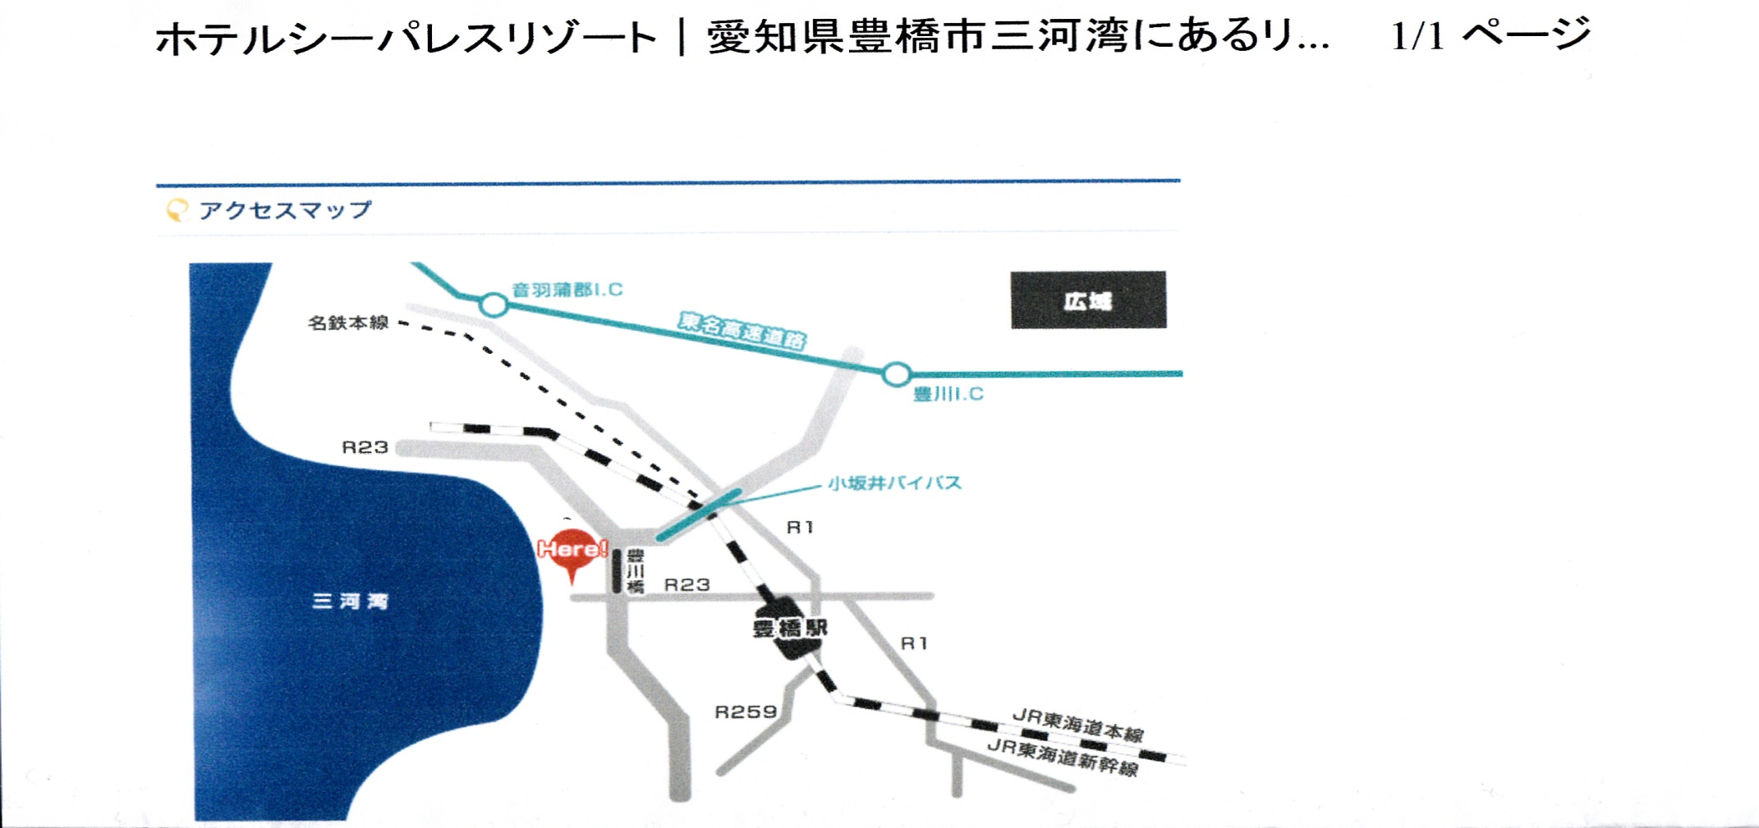***「シ―パレスリゾート」のアクセス***

東名高速

**「シ―パレスリゾート」で検索してください）**  
**鉄道／東海道新幹線・豊橋駅下車。路線バス，シャトルバスなど  
車／東名高速道路～豊川ＩＣ～国道１５１号線→小坂井バイパス→豊川橋を経由　車で約３０分**

小坂井バイパス

豊川IC

**豊橋駅（西口ロータリー）発の無料のシャトルバス　約20分乗車)**

**〔迎え便〕11:00/12:05/14:０5**

**15/05/17:05**